24. září 2020

Pozvání na víkend pro manželské páry i jednotlivce
V rámci aktivit KD jsme pro vás připravili další setkání s programem nejen pro manželské páry, ale i pro jednotlivce.

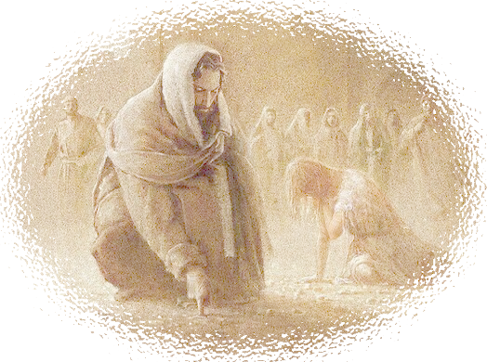
Setkání proběhne v termínu 6. – 8. listopadu 2020. Během programu budeme jako obvykle čerpat z psychologie i teologie - nevšedním způsobem vstoupíme do biblických příběhů, aby biblické příběhy mohly vstoupit svojí léčivou silou do našeho života a do našich vztahů.
Sejdeme se v nádherném prostředí Krkonoš v Penzionu Hájenka na Rezku (http://krkonose-rezek.cz/index.php/cs/). Příjezd je v pátek od 17 hodin k registraci a ubytování, večeře od 18 hodin. Program začíná společným zahájením v 19,20. Ukončení plánujeme nedělním obědem.
Prosíme o včasný příjezd na zahájení. Z řady důvodů chceme vaši přihlášku podmínit účastí na celém programu již od jeho začátku až do samého konce.
Cena za seminář, ubytování a plnou penzi je 600,-Kč/os/den. Po dohodě lze využít dotovanou cenu pro rodiny s nižšími příjmy 450,-Kč/os/den (dotace se nevztahuje na děti). Tuto možnost následně uveďte do přihlášky.
Dále chceme doporučit:
- abyste přijeli bez dětí (pokud to však nebude možné, zavolejte včas pro individuální dohodu kvůli hlídání)
- abyste si přivezli vlastní přezůvky, ručníky a povlečení (případně lze povlečení zapůjčit za 60 Kč/os)
- abyste si přivezli papír a tužku

Získat informace a stáhnout pozvánku můžete na adrese: http://ceskesdruzeni.cz/krestansky-domov/manzelsky-vikend/. Na těchto stránkách si stáhněte k vyplnění i přihlášku.
Prosíme, hlaste se v případě zájmu ihned (kapacita je omezená), nejpozději však do konce října na e-mailové adrese j.ejem@seznam.cz.
Jsme plni naděje, že se tento víkend opravdu uskuteční a bude mít přínos pro každého, a proto se těšíme se na setkání s vámi.
Jan & Olga Ejemovi
739 345 676, 724 103 251

* * * * * * * * * * * * * * * * * * * * * * * * * * * * * * * * * * * * * * * * * * * * * * * * * * * * * * * * * * * * * * * * * *

Předpokládaný program:

pátek
19,20 – zahájení, interaktivní program, diskuse
sobota
9,00 - 12,00 – čtení z Bible, interaktivní program, diskuse
13,00 - 15,30 – volno: procházka, odpočinek atd.
15,30 - 18,00 – čtení z Bible, interaktivní program, diskuse
20,00 - 21,00 – program dle dohody
neděle
9,00 - 11,30 – čtení z Bible, interaktivní program, diskuse
11,30 - 12,30 – závěrečná reflexe

